DRAGA UČENKA IN UČENEC!
SAMO ŠE TA TEDEN TI BOM POŠILJALA NALOGE. NASLEDNJI TEDEN BOMO NAJBRŽ KONČNO V ŠOLI. SUPER, NE?
KO BOŠ DANES NA PROSTEM, BODI PRAVI RAZISKOVALEC IN POSKUSI OPRAVITI NASLEDNJE NALOGE.
- NAJDI NAJDEBELEJŠO PALICO.

- NABERI RAZLIČNE NARAVNE ZAKLADE (LISTI, STORŽI, LEPI KAMENČKI, ŽELODI ...). DOMA JIH LAHKO UPORABIŠ ZA USTVARJANJE.

- POSTAVI SE NA VARNO MESTO, ZAPRI OČI IN ZA MINUTO PRISLUHNI NARAVI. KAJ VSE SLIŠIŠ?

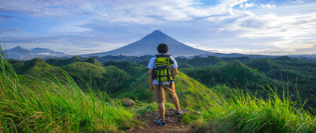

- ZOPET ZAPRI OČI. KAJ VONJAŠ?

- USTAVI SE IN ZAZRI V NEBO. KAJ VIDIŠ?

- NAPIŠI SVOJE IME V GOZDNA ALI TRAVNIŠKA TLA (S PALICO, KAMENČKI, ...).

- KATERE BARVE VIDIŠ? NAŠTEJ JIH.

- DOMA NARIŠI RISBO O TEM, KAJ VSE SI DOŽIVEL
V NARAVI PA SE LAHKO POIGRAŠ TUDI Z IGRO KRIŽCI IN KROŽCI
NA MALO DRUGAČEN NAČIN.
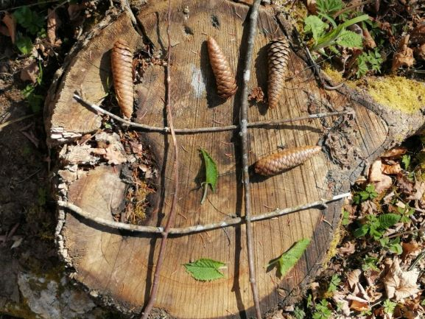
ZELO BOM VESELA KAKŠNE TVOJE FOTOGRAFIJE.
UČITELJICA SILVA

